 | Приложение к ОПОП бакалавриатпо направлению подготовки 44.03.03 Специальное (логопедическое) образование, Направленность (профиль) программы «Логопедия (начальное образование детей с нарушениями речи)», утв. приказом ректора ОмГА от 29.03.2021 №57
Частное учреждение образовательная организация высшего образования
«Омская гуманитарная академия»
Кафедра "Педагогики, психологии и социальной работы"
 |  |  | УТВЕРЖДАЮ
 |  |  | Ректор, д.фил.н., профессор
 |  |  | ______________А.Э. Еремеев
 |  |  | 29.03.2021 г.
РАБОЧАЯ ПРОГРАММА ДИСЦИПЛИНЫ
по программе бакалавриата
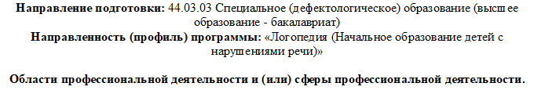
Типы задач профессиональной деятельности: |  | педагогический, методический, сопровождения
Для обучающихся:
очной формы обучения 2020 года набора

на 2021/2022 учебный год

Омск 2021

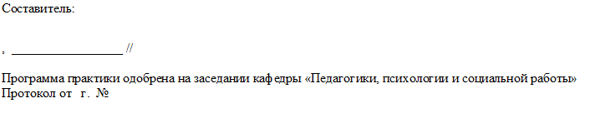
Зав. кафедрой, доцент, д.п.н. _________________ /Лопанова Е.В./

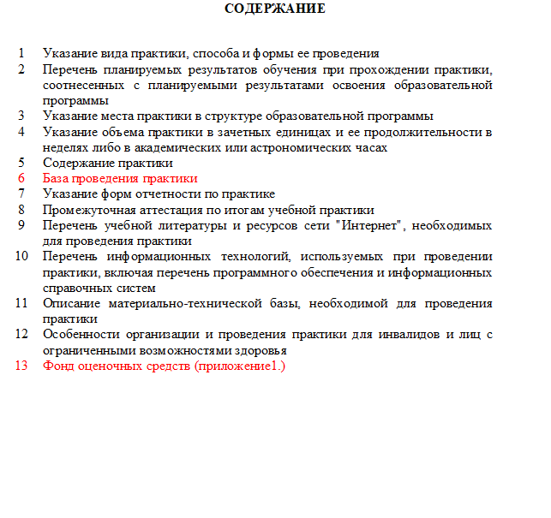

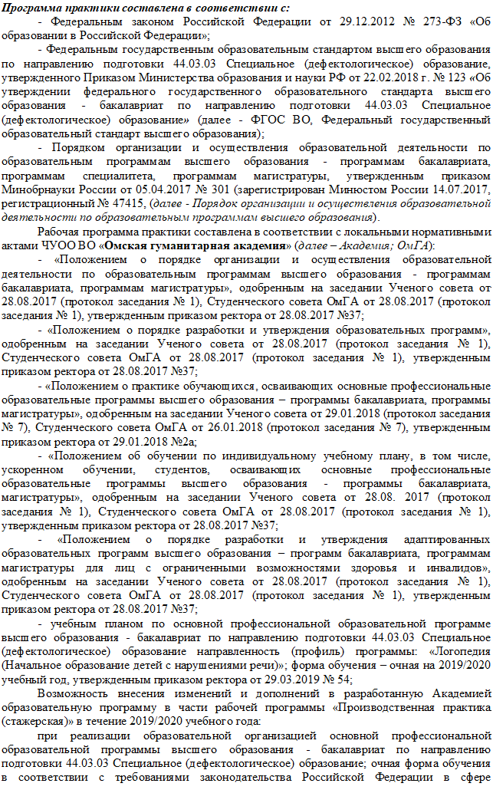

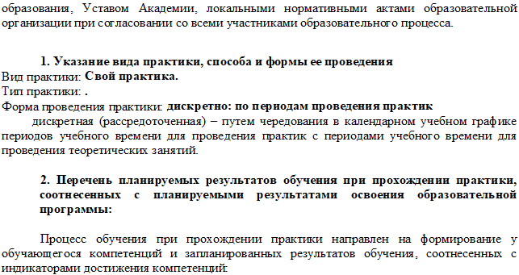
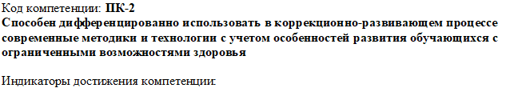
ПК-2.1 знать особенности психофизического и возрастного развития, особые образовательные потребности разных групп обучающихся с нарушением речи
ПК-2.2 знать теорию и практику реализации дифференцированного подхода в образовании обучающихся с нарушением речи
ПК-2.3 знать требования к содержанию и организации коррекционно-развивающего процесса, ориентированного на обучающихся с нарушением речи;
современные методики и технологии, используемые в коррекционно-развивающем процессе
ПК-2.4 уметь обеспечивать условия реализации дифференцированного подхода в коррекционно-развивающем процессе с участием обучающихся с нарушением речи
ПК-2.5 уметь отбирать и реализовывать содержание, современные методики и технологии, необходимые для осуществления коррекционно-развивающего процесса, с учетом особых образовательных потребностей обучающихся с нарушением речи
ПК-2.6 уметь применять разные формы и способы реализации дифференцированного подхода
ПК-2.7 владеть методами создания условий реализации дифференцированного подхода в коррекционно-развивающем процессе с участием обучающихся с нарушением речи
ПК-2.8 владеть методами отбора и применения современных методик и технологий, необходимых для осуществления коррекционно-развивающего процесса, с учетом особенностей развития обучающихся с нарушением речи
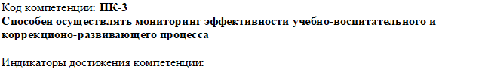
ПК-3.1 знать принципы, методы, организацию мониторинга эффективности учебно- воспитательного, коррекционно-развивающего процесса в разных институциональных условиях
ПК-3.2 уметь применять разные методы мониторинга эффективности учебно-

воспитательного, коррекционо-развивающего процесса
ПК-3.3 уметь оформлять и интерпретировать результаты мониторинга эффективности учебно-воспитательного, коррекционо-развивающего процесса
ПК-3.4 уметь использовать выводы по результатам мониторинга для корректировки содержания и организации коррекционо-развивающего процесса
ПК-3.5 владеть методами проведения мониторинга эффективности учебно- воспитательного, коррекционо-развивающего процесса и интерпретации его результатов
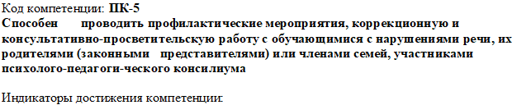
ПК-5.1 знать содержание, формы, методы и технологии коррекционной работы с обучающимися с нарушениями речи; основы профилактики нарушений речи у обучающихся, способы проведения профилактических мероприятий
ПК-5.2 знать способы, формы и методы консультативно-просветительской работы с участниками образовательных отношений (обучающимися с нарушениями речи, их родителями (законными представителями) или членами семей, участниками психолого- педагогического консилиума)
ПК-5.3 уметь отбирать и применять содержание, формы, методы и технологии коррекционной работы с обучающимися с нарушениями речи с учетом особенностей их развития
ПК-5.4 уметь отбирать и применять способы, формы и методы консультативно- просветительской работы с участниками образовательных отношений
ПК-5.5 владеть методами проведения коррекционной работы с обучающимися с нарушениями речи
ПК-5.6 владеть навыками проведения профилактических мероприятий с обучающимися с нарушениями речи
ПК-5.7 владеть навыками организации консультативно-просветительской работы с участниками образовательных отношений
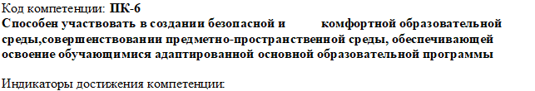
ПК-6.1 знать компоненты безопасной и комфортной образовательной среды, их дидактический и коррекционно-развивающий потенциал
ПК-6.2 знать принципы, условия и требования к организации образовательной среды для школьников с умственной отсталостью, способы оценки ее комфортности и безопасности
ПК-6.3 уметь участвовать в создании компонентов безопасной и комфортной образовательной среды
ПК-6.4 уметь проводить мероприятия по формированию у обучающихся с умственной отсталостью навыков общения в среде сверстников, развитию навыков поведения в виртуальной среде
ПК-6.5 владеть методами создания элементов образовательной среды с учетом возможностей школьников с нарушением речи; способами оценки комфортности, доступности и безопасности образовательной среды

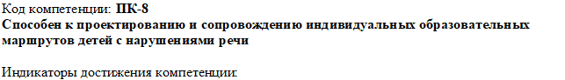
ПК-8.1 знать закономерности и условия, нормы и ограничения проектирования и реализации индивидуальных бразовательных маршрутов с учётом особенностей развития детей с нарушениями речи
ПК-8.2 знать технологии проектирования и реализации индивидуальных образовательных маршрутов детей с нарушениями речи
ПК-8.3 уметь проектировать и реализовывать индивидуальные образовательные маршруты детей с нарушениями речи; анализировать эффективность реализации индивидуальных образовательных маршрутов детей с нарушениями речи, при необходимости корректировать их содержание
ПК-8.4 уметь консультировать педагогов, родителей (законных представителей) и обучающихся по вопросам сопровождения индивидуальных образовательных маршрутов детей с нарушениями речи
ПК-8.5 владеть технологиями индивидуализации образования и педагогического сопровождения проектирования и реализации детьми с нарушениями речи индивидуальных образовательных маршрутов; технологиями проектирования и реализации индивидуальных образовательных маршрутов с учётом особенностей развития детей с нарушениями речи
ПК-8.6 владеть методами анализа эффективности реализации индивидуальных образовательных маршрутов детей с нарушениями речи; навыками консультирования педагогов, родителей (законных представителей) и обучающихся по вопросам сопровождения индивидуальных образовательных маршрутов детей с нарушениями речи
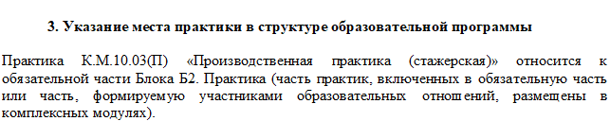
Код | Наименование |  | Коды формируемых компетенций
К.М.10.03(П) | Производственная практика (стажерская) |  | ПК-2, ПК-3, ПК-5, ПК-6, ПК- 8
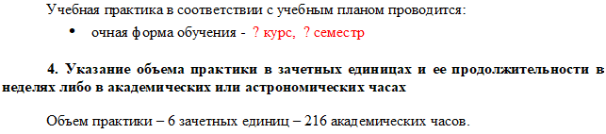
Наименование раздела практики |  | Вид занятия |  | Семестр | Часов

